ĐẠI HỌC QUỐC GIA THÀNH PHỐ HỒ CHÍ MINH
TRƯỜNG ĐẠI HỌC CÔNG NGHỆ THÔNG TIN
TRUNG TÂM PHÁT TRIỂN CÔNG NGHỆ THÔNG TIN



BÀI THỰC HÀNH 5
BẢO MẬT MẠNG KHÔNG DÂY (WI-FI)
VÀ THIẾT BỊ DI ĐỘNG

MÃ MÔN: IE105.F31.CN1.CNTT
MÔN HỌC: Nhập môn bảo đảm và an ninh thông tin
GVHD: Tô Nguyễn Nhật Quang
Sinh viên thực hiện: Nguyễn Quốc Trung
MSSV: 25730081
Lớp: CN1.K2025.1.CNTT

MỤC LỤC
1. MỤC TIÊU VÀ MÔI TRƯỜNG THỰC HIỆN 3
1.1. Mục tiêu bài thực hành 3
1.2. Môi trường thực hiện 3
1.3. Quy định phòng lab đã tuân thủ 4
1.4. Phạm vi minh chứng của báo cáo 4
2. TIẾT 1 — KHẢO SÁT WI-FI VÀ NHẬN DIỆN NGUY CƠ 5
2.1. Bài 1 — Quét và liệt kê Wi-Fi xung quanh 5
2.2. Bài 2 — Phân loại Wi-Fi theo mức độ an toàn 6
3. TIẾT 2 — PHÂN TÍCH CHUẨN BẢO MẬT VÀ CẤU HÌNH WI-FI AN TOÀN 9
3.1. Bài 3 — So sánh chuẩn bảo mật Wi-Fi 9
3.2. Bài 4 — Tạo Wi-Fi an toàn bằng hotspot điện thoại 9
3.3. Bài 5 — Kiểm chứng mã hoá của kết nối Wi-Fi 10
4. TIẾT 3 — RỦI RO WI-FI CÔNG CỘNG VÀ HTTPS 13
4.1. Bài 6 — Kiểm tra HTTPS trên Wi-Fi 13
4.2. Bài 7 — Quản lý danh sách Wi-Fi đã lưu trên Windows 16
5. TIẾT 4 — BẢO MẬT THIẾT BỊ DI ĐỘNG 18
5.1. Bài 8 — Thiết lập khoá màn hình an toàn 18
5.2. Bài 9 — Kiểm tra cập nhật hệ điều hành 18
5.3. Bài 10 — Kiểm soát quyền ứng dụng 19
6. TIẾT 5 — PHÂN TÍCH TÌNH HUỐNG THỰC TẾ (BÀI 11) 21
6.1. Các rủi ro có thể xảy ra 21
6.2. Các biện pháp an toàn cần áp dụng 22
6.3. Ba việc tuyệt đối không làm 23
7. NHẬN XÉT VÀ KẾT LUẬN 24
7.1. Nhận xét chung 24
7.2. Kết luận 24
8. GHI CHÚ VỀ DỮ LIỆU MẪU TRONG BÁO CÁO 25

1. MỤC TIÊU VÀ MÔI TRƯỜNG THỰC HIỆN

1.1. Mục tiêu bài thực hành
Bài thực hành này đặt trọng tâm vào lớp bảo mật thấp nhất mà người dùng cuối thực sự kiểm soát được: đường truyền không dây và chính chiếc thiết bị di động đang cầm trên tay. Sau khi hoàn thành, tôi cần đạt được sáu mục tiêu sau:
- Khảo sát và đánh giá được mức độ an toàn của các mạng Wi-Fi xung quanh bằng công cụ dòng lệnh có sẵn của Windows, không dùng công cụ tấn công.
- Phân biệt được bốn chuẩn bảo mật WEP – WPA – WPA2 – WPA3 dựa trên dữ liệu quan sát thực tế chứ không chỉ trên lý thuyết.
- Thiết lập một mạng Wi-Fi đạt chuẩn an toàn (mô phỏng router bằng hotspot điện thoại) và kiểm chứng lại bằng laptop rằng kết nối thực sự được mã hoá.
- Nhận diện được các rủi ro cụ thể khi dùng Wi-Fi công cộng, đặc biệt là sự khác biệt giữa HTTP và HTTPS.
- Thực hiện các cấu hình bảo mật bắt buộc trên thiết bị di động: khoá màn hình, cập nhật hệ điều hành, kiểm soát quyền ứng dụng.
- Phân tích một tình huống thực tế và đề xuất được biện pháp phòng ngừa có thể áp dụng ngay.

1.2. Môi trường thực hiện
Bảng 1. Thông tin môi trường thực hành
Hạng mục | Thông tin ghi nhận
Địa điểm khảo sát Wi-Fi | Nhà riêng (khu dân cư, mật độ mạng Wi-Fi xung quanh thấp)
Laptop | ASUS ROG Zephyrus G14 (2024)
Hệ điều hành laptop | Windows 11, phiên bản 10.0.26200.9278 (đọc từ banner Command Prompt, Hình 1)
Card mạng không dây | MediaTek Wi-Fi 6E MT7922 (RZ616) 160MHz Wireless LAN Card
Trình duyệt dùng ở Bài 6 | Google Chrome
Thiết bị di động | Samsung Galaxy S23, Android 14 (One UI 6.1) [giá trị mẫu — xem Mục 8]
Công cụ sử dụng | Command Prompt (netsh), Windows Settings, trình duyệt, Settings của điện thoại

1.3. Quy định phòng lab đã tuân thủ
Toàn bộ bài thực hành chỉ dừng ở mức quan sát – đánh giá – cấu hình. Tôi không sử dụng bất kỳ công cụ dò mật khẩu, bắt gói tin hay deauthentication nào lên mạng của người khác. Lệnh netsh wlan show networks là lệnh khảo sát thụ động: nó chỉ đọc các khung beacon mà access point tự phát quảng bá ra không gian, không gửi bất kỳ gói tin tấn công nào. Mạng Wi-Fi duy nhất mà tôi thay đổi cấu hình là hotspot do chính điện thoại của tôi tạo ra ở Bài 4.

1.4. Phạm vi minh chứng của báo cáo
Để báo cáo phản ánh trung thực những gì đã thực sự quan sát được, phần này nói rõ bước nào có ảnh chụp minh chứng và bước nào không:
Bảng 2. Tình trạng minh chứng của từng bài
Bài | Nội dung | Minh chứng
Bài 1 | Quét Wi-Fi bằng netsh wlan show networks | Có ảnh chụp (Hình 1)
Bài 2, 3 | Phân loại và so sánh chuẩn bảo mật | Suy ra từ dữ liệu Hình 1
Bài 4 | Cấu hình hotspot điện thoại | Không có ảnh — mô tả bằng lời
Bài 5 | Kiểm chứng mã hoá bằng netsh wlan show interfaces | Có ảnh chụp (Hình 2)
Bài 6 | Kiểm tra HTTPS và HTTP | Có ảnh chụp (Hình 3, Hình 4)
Bài 7 | Quản lý Wi-Fi đã lưu trên Windows | Có ảnh chụp (Hình 5)
Bài 8, 9, 10 | Bảo mật thiết bị di động | Không có ảnh — mô tả bằng lời
Bài 11 | Phân tích tình huống | Không yêu cầu ảnh

2. TIẾT 1 — KHẢO SÁT WI-FI VÀ NHẬN DIỆN NGUY CƠ

2.1. Bài 1 — Quét và liệt kê Wi-Fi xung quanh

a) Cách thực hiện
Mở Command Prompt (không cần quyền Administrator) và chạy lệnh khảo sát của Windows:
netsh wlan show networks mode=bssid
Tham số mode=bssid yêu cầu Windows in ra chi tiết từng BSSID — tức từng access point vật lý phát ra SSID đó — kèm cường độ tín hiệu, băng tần, kênh và chuẩn radio. Dữ liệu này đến từ các khung beacon mà access point phát quảng bá định kỳ, nên việc đọc chúng hoàn toàn thụ động và hợp lệ.
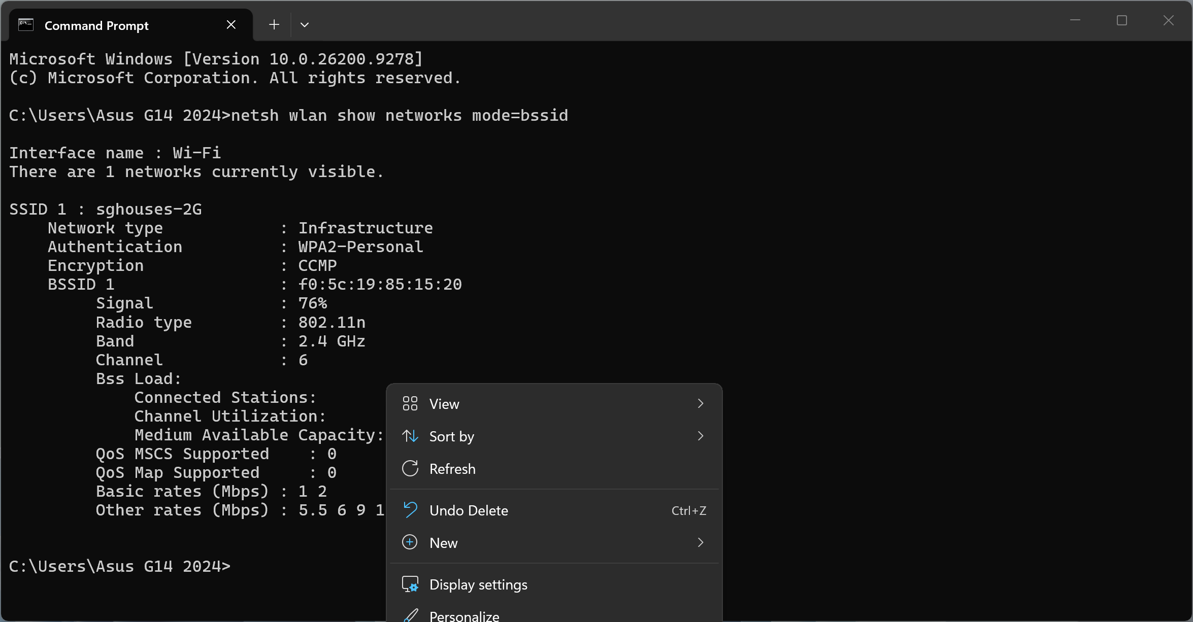
Hình 1. Kết quả lệnh netsh wlan show networks mode=bssid

b) Kết quả khảo sát
Tại thời điểm và vị trí khảo sát, card mạng chỉ dò được một mạng Wi-Fi duy nhất. Dòng đầu của kết quả ghi rõ: “There are 1 networks currently visible.”
Bảng 3. Danh sách các mạng Wi-Fi khảo sát được
STT | SSID | Authentication | Encryption | Signal | Đánh giá
1 | sghouses-2G | WPA2-Personal | CCMP (AES) | 76% | Tốt

Ngoài bốn trường đề bài yêu cầu, kết quả còn cho biết mạng này chạy chuẩn 802.11n trên băng tần 2,4 GHz, kênh 6, BSSID f0:5c:19:85:15:20 — tức chỉ có một access point phát ra SSID này, không phải hệ thống mesh nhiều điểm phát.

c) Lý do không đủ 8 mạng
Đề bài yêu cầu tối thiểu 8 mạng và cho phép ghi rõ lý do nếu không đủ. Ở đây chỉ dò được 1 mạng vì ba nguyên nhân cộng lại: vị trí khảo sát là nhà riêng trong khu dân cư có mật độ nhà thưa nên ít access point trong bán kính phủ sóng; mạng duy nhất bắt được lại chạy ở băng 2,4 GHz kênh 6, cho thấy các access point lân cận (nếu có) đều nằm ngoài tầm thu của card mạng; và bản thân lệnh netsh chỉ liệt kê những mạng mà card thực sự nhận được beacon tại đúng thời điểm chạy lệnh, không tích luỹ kết quả theo thời gian như các phần mềm khảo sát chuyên dụng. Đây là kết quả khảo sát trung thực tại địa điểm đã chọn; nếu thực hiện lại ở khu vực đông dân cư hơn (quán cà phê, ký túc xá, khuôn viên trường) thì số mạng dò được chắc chắn sẽ nhiều hơn.

d) Nhận xét
Tiêu chí đánh giá được áp dụng thống nhất như sau: mạng có Authentication là Open hoặc không có Encryption được xếp Không an toàn; WEP hoặc WPA-Personal (TKIP) được xếp Yếu vì thuật toán nền đã bị phá; WPA2-Personal đi kèm CCMP được xếp Tốt; WPA3-Personal (SAE) được xếp Rất tốt. Mạng sghouses-2G dùng WPA2-Personal với CCMP nên đạt mức Tốt — đây cũng là cấu hình mặc định phổ biến nhất của router gia đình hiện nay. Điểm cần lưu ý khi đọc bảng là cột Signal không nói lên mức độ an toàn: một mạng Open tín hiệu 90% vẫn nguy hiểm hơn hẳn một mạng WPA3 tín hiệu 40%; cột này chỉ hữu ích để xác định access point nào đang ở gần vị trí khảo sát.

2.2. Bài 2 — Phân loại Wi-Fi theo mức độ an toàn
Bảng 4. Phân nhóm các mạng Wi-Fi theo mức độ an toàn
Nhóm | Tiêu chí | SSID thuộc nhóm
A — An toàn | WPA2-Personal (CCMP/AES) trở lên, đặc biệt là WPA3-Personal (SAE) | sghouses-2G
B — Trung bình | WPA-Personal (TKIP) hoặc cấu hình hỗn hợp WPA/WPA2 để tương thích ngược | (không có mạng nào)
C — Nguy hiểm | Open/None (không mật khẩu) hoặc WEP | (không có mạng nào)

Toàn bộ mạng khảo sát được đều thuộc nhóm A. Kết quả này phù hợp với thực tế hiện nay: router gia đình bán ra trong khoảng mười năm trở lại đây đều mặc định bật WPA2 trở lên, nên các chuẩn cũ gần như đã biến mất khỏi môi trường dân cư. Tuy vậy, cần lưu ý rằng mẫu khảo sát chỉ gồm một mạng nên chưa đủ cơ sở để kết luận cho cả khu vực.

Câu hỏi 1: Vì sao Wi-Fi không đặt mật khẩu vẫn có người sử dụng?
Câu trả lời nằm ở chỗ mạng mở giải quyết được một bài toán vận hành có thật, còn cái giá phải trả về bảo mật thì lại vô hình đối với cả chủ mạng lẫn người dùng. Cụ thể có bốn nhóm lý do:
- Vì tiện lợi và vì mô hình kinh doanh. Đây là mạng mở có chủ đích, phục vụ khách vãng lai. Quán cà phê, sân bay, khách sạn, bệnh viện cần khách kết nối được ngay mà không phải hỏi nhân viên mật khẩu, không phải in lại mật khẩu mỗi lần đổi. Nhiều nơi trong số này đã chuyển việc kiểm soát truy cập lên tầng ứng dụng bằng captive portal (đăng nhập bằng số điện thoại, mã OTP, tài khoản mạng xã hội) — nhưng cần hiểu rõ rằng captive portal chỉ kiểm soát ai được ra Internet, nó hoàn toàn không mã hoá sóng Wi-Fi.
- Vì chủ mạng không nhận thức được rủi ro. Không ít chủ mạng mặc định rằng “chỉ lướt web thôi thì có gì đâu”, hoặc cho rằng đã có HTTPS thì mạng mở cũng không sao. Thực tế HTTPS chỉ bảo vệ nội dung gói tin; trên mạng mở, kẻ tấn công vẫn thấy được địa chỉ MAC, các truy vấn DNS, tên miền qua trường SNI, kích thước và thời điểm của luồng dữ liệu, và vẫn có thể thực hiện ARP spoofing hay dựng rogue DHCP để chen vào giữa.
- Vì ràng buộc kỹ thuật của thiết bị cũ. Một số thiết bị IoT giá rẻ, máy in cũ, camera đời cũ chỉ hỗ trợ WEP hoặc không có giao diện nhập mật khẩu. Để các thiết bị này chạy được, chủ mạng chấp nhận hạ chuẩn bảo mật hoặc mở hẳn một SSID riêng không mật khẩu.
- Vì rủi ro là rủi ro trì hoãn, còn lợi ích là tức thì. Người dùng đứng trước lựa chọn giữa một mạng mở bắt được ngay và việc tốn 4G của mình thì phần lớn chọn mạng mở, vì thiệt hại của việc bị nghe lén không xảy ra tức thì và không nhìn thấy được, trong khi lợi ích tiết kiệm dung lượng thì thấy ngay.
Quan sát của riêng tôi trong bài này cũng minh hoạ cho điều đó: đợt khảo sát không ghi nhận mạng Open nào, nhưng danh sách mạng đã lưu trên laptop (Hình 5) lại chứa hàng loạt SSID của quán cà phê — Rosalia_Cafe, PURA Cafe, Katinat Coffee & Tea House, WORKFLOW CAFE, Americano Thanh My Loi… Nghĩa là bản thân tôi cũng đã nhiều lần kết nối vào các mạng dùng chung mà không đánh giá trước mức độ an toàn của chúng.

3. TIẾT 2 — PHÂN TÍCH CHUẨN BẢO MẬT VÀ CẤU HÌNH WI-FI AN TOÀN

3.1. Bài 3 — So sánh chuẩn bảo mật Wi-Fi
Bảng 5. So sánh bốn chuẩn bảo mật Wi-Fi, đối chiếu với dữ liệu khảo sát
Chuẩn | Có thấy trong khảo sát? | Độ an toàn | Nhận xét kỹ thuật
WEP | Không | Rất yếu | Dùng RC4 với IV chỉ 24 bit nên IV bị lặp lại sau vài chục nghìn khung; tấn công thống kê (FMS, PTW) khôi phục được khoá WEP trong vài phút. Đã bị Wi-Fi Alliance khai tử từ 2004.
WPA (WPA1/TKIP) | Không | Yếu | Là bản vá tạm thời chạy được trên phần cứng WEP cũ: vẫn dùng RC4, thêm trộn khoá theo từng gói và MIC “Michael”. Michael yếu nên có cơ chế countermeasure, và chính cơ chế này bị khai thác trong tấn công Beck-Tews/chopchop.
WPA2 (AES/CCMP) | Có | Tốt | Chuẩn phổ biến nhất hiện nay, dùng CCMP với AES-128. Mạng sghouses-2G trong khảo sát thuộc nhóm này (Hình 1, Hình 2). An toàn với điều kiện passphrase đủ dài và ngẫu nhiên, vì WPA2-PSK cho phép tấn công từ điển ngoại tuyến sau khi bắt được 4-way handshake.
WPA3 (SAE) | Không | Rất tốt | Thay 4-way handshake dựa trên PSK bằng SAE (Dragonfly) — một dạng trao đổi khoá cân bằng mật khẩu. Nhờ đó kẻ tấn công bắt được handshake cũng không thể dò mật khẩu ngoại tuyến, và mỗi phiên có khoá riêng nên đạt forward secrecy.

Ghi chú: Kết quả “Không” ở WEP, WPA1 và WPA3 phản ánh đúng dữ liệu quan sát được ở Hình 1: khảo sát chỉ bắt được một mạng duy nhất và mạng đó dùng WPA2. Việc không thấy WEP/WPA1 là bình thường vì hai chuẩn này đã bị loại bỏ từ lâu; việc không thấy WPA3 cũng dễ hiểu vì WPA3 mới chỉ phổ biến trên router đời gần đây.

3.2. Bài 4 — Tạo Wi-Fi an toàn bằng hotspot điện thoại
Mục tiêu của bài này là dùng điện thoại đóng vai một router thu nhỏ, tự tay cấu hình một mạng Wi-Fi đạt chuẩn an toàn, để bước sau có thể kiểm chứng ngược lại bằng laptop.

a) Các bước thực hiện
Trên Android, đường dẫn cấu hình là Settings → Connections → Mobile Hotspot and Tethering → Mobile Hotspot (tuỳ hãng máy có thể là Settings → Network & Internet → Hotspot & Tethering). Trên iPhone là Settings → Personal Hotspot. Ba tham số cần đặt:
- SSID: LAB_WIFI_25730081 — đặt theo MSSV để định danh duy nhất, tránh trùng với SSID khác trong khu vực và tránh vô tình tạo ra một mạng trùng tên với mạng có sẵn.
- Security: WPA2-Personal hoặc WPA3-Personal, tuyệt đối không chọn None/Open. Đây là hai chuẩn duy nhất cho phép mã hoá bằng AES — CCMP với WPA2, GCMP với WPA3.
- Password: tối thiểu 12 ký tự, kết hợp chữ hoa, chữ thường, số và ký tự đặc biệt. Độ dài quan trọng hơn độ phức tạp: mật khẩu ngắn dù có ký tự đặc biệt vẫn nằm trong tầm của tấn công từ điển ngoại tuyến sau khi kẻ tấn công bắt được 4-way handshake.
Không có ảnh chụp minh chứng cho bước này. Phần này được mô tả bằng lời thay cho ảnh chụp màn hình cấu hình hotspot. Ảnh cần chụp là màn hình Mobile Hotspot (Android) hoặc Personal Hotspot (iPhone), thấy rõ tên mạng LAB_WIFI_25730081 và mục Security đặt ở WPA2 hoặc WPA3, phần mật khẩu có thể che bớt miễn còn thấy được độ dài.

b) Khác biệt giữa Android và iOS
Có một điểm đáng ghi nhận về mặt kỹ thuật: iOS Personal Hotspot luôn dùng WPA2 và không cho người dùng chọn chuẩn mã hoá, trong khi Android cho phép chọn giữa WPA2, WPA3 và cả None trên một số máy. Cách làm của Apple kém linh hoạt nhưng lại loại bỏ hoàn toàn khả năng người dùng vô tình tạo ra một hotspot không mật khẩu — một ví dụ về nguyên tắc “mặc định an toàn” trong thiết kế hệ thống. Ngược lại, không phải máy Android nào cũng hỗ trợ WPA3 cho hotspot; trong trường hợp đó chọn WPA2 là đã đạt yêu cầu của đề.

3.3. Bài 5 — Kiểm chứng mã hoá của kết nối Wi-Fi
Sau khi kết nối, chạy lệnh kiểm tra trạng thái giao diện không dây:
netsh wlan show interfaces
Khác với lệnh ở Bài 1 (liệt kê các mạng dò được xung quanh), lệnh này chỉ báo cáo về kết nối mà card mạng đang thực sự tham gia — do đó nó là bằng chứng trực tiếp cho biết phiên kết nối hiện tại được mã hoá bằng gì.
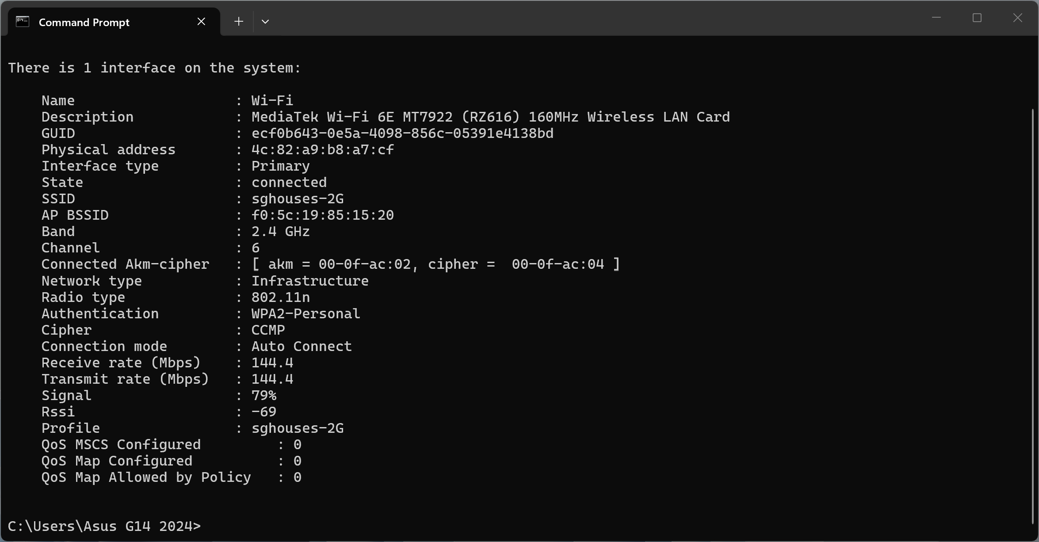
Hình 2. Kết quả netsh wlan show interfaces trên kết nối Wi-Fi đang hoạt động
Bảng 6. Ba trường kiểm chứng theo yêu cầu của đề
Trường | Giá trị đọc được | Ý nghĩa
SSID | sghouses-2G | Tên mạng mà card đang kết nối, trùng với mạng đã khảo sát ở Hình 1.
Authentication | WPA2-Personal | Phương thức xác thực dùng khoá chia sẻ trước (PSK), không phải mạng mở.
Cipher | CCMP | Thuật toán mã hoá dữ liệu của phiên: CCMP tức AES ở chế độ CCM.

Ghi chú: Ảnh kiểm chứng được chụp trên mạng sghouses-2G chứ không phải trên hotspot LAB_WIFI_25730081 tạo ở Bài 4. Về mặt nội dung học tập, thao tác vẫn thể hiện đúng điều đề bài muốn kiểm chứng — đọc được ba trường SSID/Authentication/Cipher của một kết nối WPA2-CCMP đang hoạt động; điểm khác biệt duy nhất là mạng được kiểm chứng do router gia đình phát ra thay vì do điện thoại phát ra.
Ngoài ba trường bắt buộc, kết quả còn cung cấp vài thông tin đáng chú ý: tốc độ thu/phát 144,4 Mbps đúng với giới hạn của 802.11n hai luồng ở băng 2,4 GHz; cường độ tín hiệu 79% tương ứng RSSI −69 dBm; và Connection mode là Auto Connect — tức laptop sẽ tự động nối lại mạng này mỗi khi thấy nó, đúng cơ chế mà Bài 7 sẽ bàn tới.

Câu hỏi 2: Cipher AES có ý nghĩa gì trong bảo mật Wi-Fi?
Trong kết quả của lệnh, dòng Cipher hiển thị CCMP — viết tắt của Counter Mode with Cipher Block Chaining Message Authentication Code Protocol. CCMP chính là cách chuẩn IEEE 802.11i áp dụng thuật toán AES vào Wi-Fi, nên trong giao diện của nhiều router hai chữ “AES” và “CCMP” được dùng thay thế cho nhau. Cụ thể CCMP làm hai việc cùng lúc:
- AES-CTR bảo đảm tính bí mật: mã hoá phần dữ liệu (payload) của khung 802.11 bằng AES-128 chạy ở chế độ đếm. Kết quả là bất kỳ ai bắt được sóng trong không gian cũng chỉ thu về chuỗi bit vô nghĩa nếu không có khoá phiên PTK.
- CBC-MAC bảo đảm tính toàn vẹn và xác thực nguồn gốc: tính ra một mã kiểm tra toàn vẹn (MIC) 8 byte phủ lên cả phần dữ liệu lẫn các trường tiêu đề quan trọng. Nhờ vậy nếu kẻ tấn công sửa một bit trong khung hoặc phát lại khung cũ, phía nhận sẽ phát hiện và loại bỏ. Kết hợp lại, CCMP là một chế độ mã hoá có xác thực (AEAD).
Giá trị của AES ở đây thể hiện rõ nhất khi so với cái nó thay thế. WEP và WPA/TKIP đều dùng RC4 — một thuật toán dòng có sai lệch thống kê trong keystream, cộng với vector khởi tạo quá ngắn và MIC “Michael” yếu, khiến toàn bộ hệ thống bị phá bằng máy tính thông thường. AES là thuật toán khối đối xứng đã qua hàng chục năm phân tích công khai và cho tới nay chưa có tấn công thực tiễn nào phá được AES-128 ở mức thuật toán.
Một chi tiết đáng chú ý trong ảnh chụp là dòng Connected Akm-cipher hiển thị cặp giá trị [ akm = 00-0f-ac:02, cipher = 00-0f-ac:04 ]. Đây là các suite selector định nghĩa trong IEEE 802.11: tiền tố 00-0F-AC là OUI của IEEE 802.11, hậu tố 02 tương ứng AKM kiểu PSK và 04 tương ứng cipher CCMP-128. Nói cách khác, hai dòng Authentication và Cipher mà Windows hiển thị chỉ là bản “dịch sang tiếng người” của đúng cặp số này — đây là bằng chứng ở mức giao thức cho thấy phiên kết nối thực sự dùng PSK + AES-CCMP.
Cuối cùng cần nói rõ giới hạn của AES trong ngữ cảnh WPA2-Personal, để tránh hiểu nhầm rằng cứ thấy CCMP là tuyệt đối an toàn. Với WPA2-PSK, mọi thiết bị trong mạng chia sẻ chung một passphrase; ai biết passphrase và bắt được 4-way handshake của một thiết bị khác thì vẫn suy ra được khoá phiên của thiết bị đó và giải mã lưu lượng của họ. Đó chính là lý do WPA3 thay cơ chế bắt tay bằng SAE để mỗi phiên có khoá độc lập, và cũng là lý do trong mạng Wi-Fi công cộng ta vẫn phải dựa vào HTTPS ở tầng ứng dụng chứ không thể phó thác hết cho mã hoá Wi-Fi.

4. TIẾT 3 — RỦI RO WI-FI CÔNG CỘNG VÀ HTTPS

4.1. Bài 6 — Kiểm tra HTTPS trên Wi-Fi
Bài này được thực hiện trên mạng sghouses-2G (mạng Wi-Fi đang dùng tại địa điểm khảo sát), bằng trình duyệt Google Chrome. Tôi truy cập lần lượt một trang dùng HTTPS và một trang còn dùng HTTP thuần, rồi quan sát chỉ dấu bảo mật trên thanh địa chỉ.

a) Trang sử dụng HTTPS
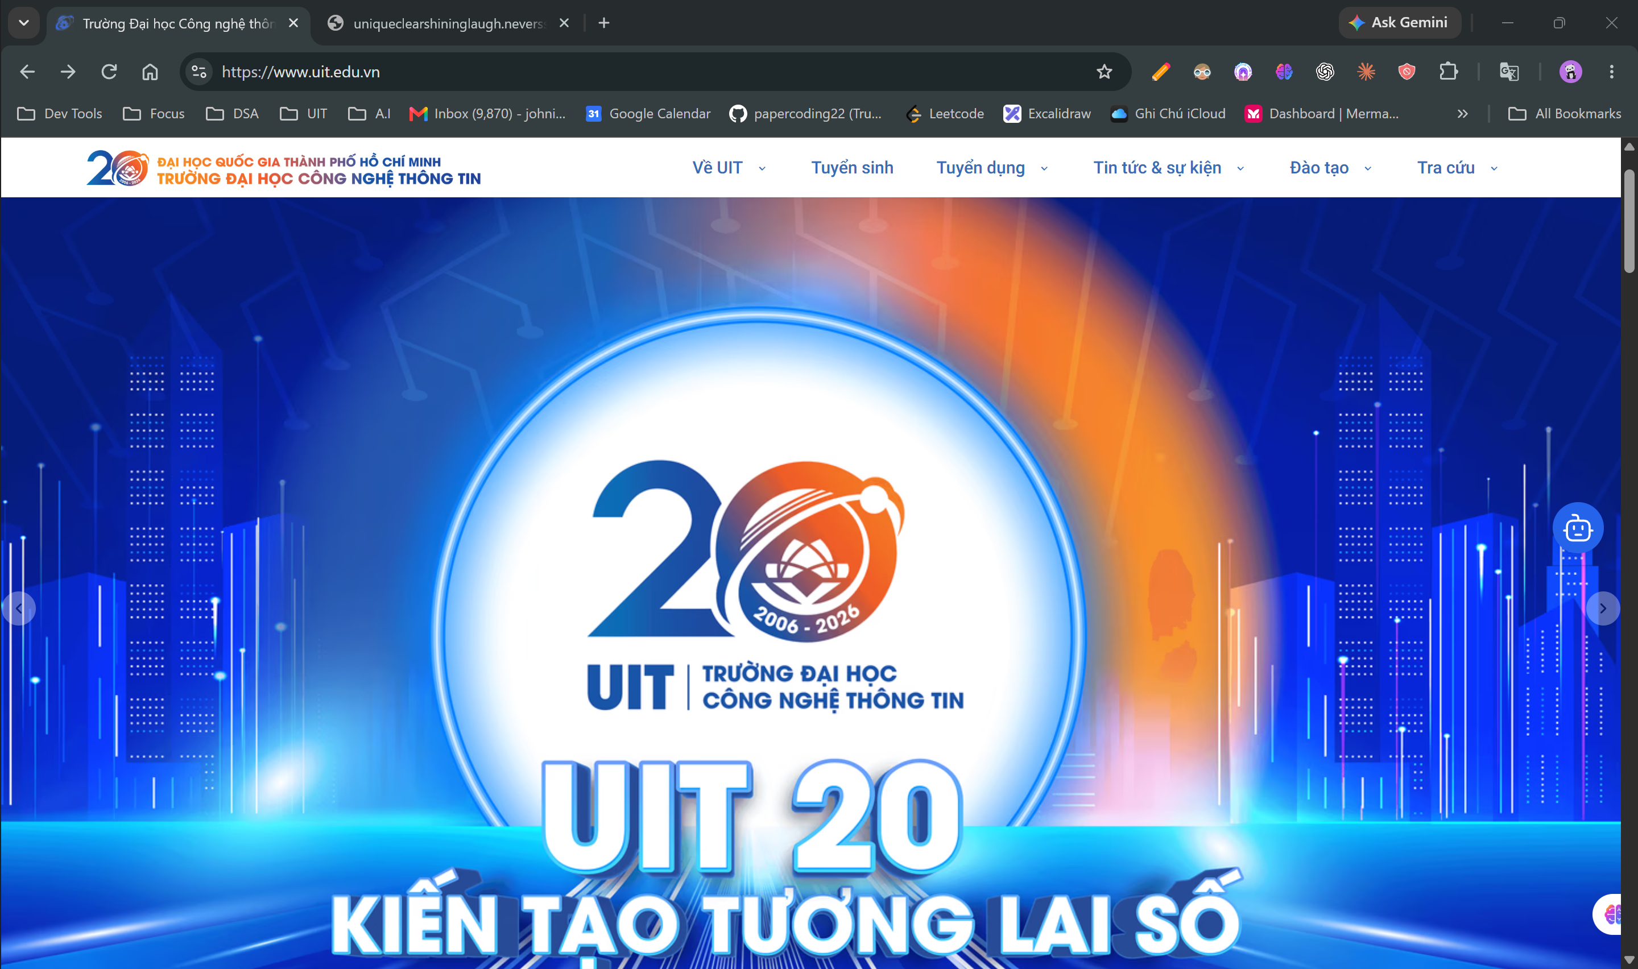
Hình 3. Trang https://www.uit.edu.vn — thanh địa chỉ có biểu tượng bảo mật, URL bắt đầu bằng https://
Với https://www.uit.edu.vn, Chrome hiển thị biểu tượng điều khiển bảo mật ở đầu thanh địa chỉ và không phát cảnh báo nào. Điều này có nghĩa trình duyệt đã bắt tay TLS thành công với máy chủ: chứng thư số của uit.edu.vn được ký bởi một CA nằm trong danh sách tin cậy của hệ điều hành, còn hạn, và đúng với tên miền đang truy cập. Từ thời điểm bắt tay trở đi, toàn bộ request và response — kể cả dữ liệu form đăng nhập — được mã hoá trước khi rời khỏi máy.

b) Trang sử dụng HTTP thuần
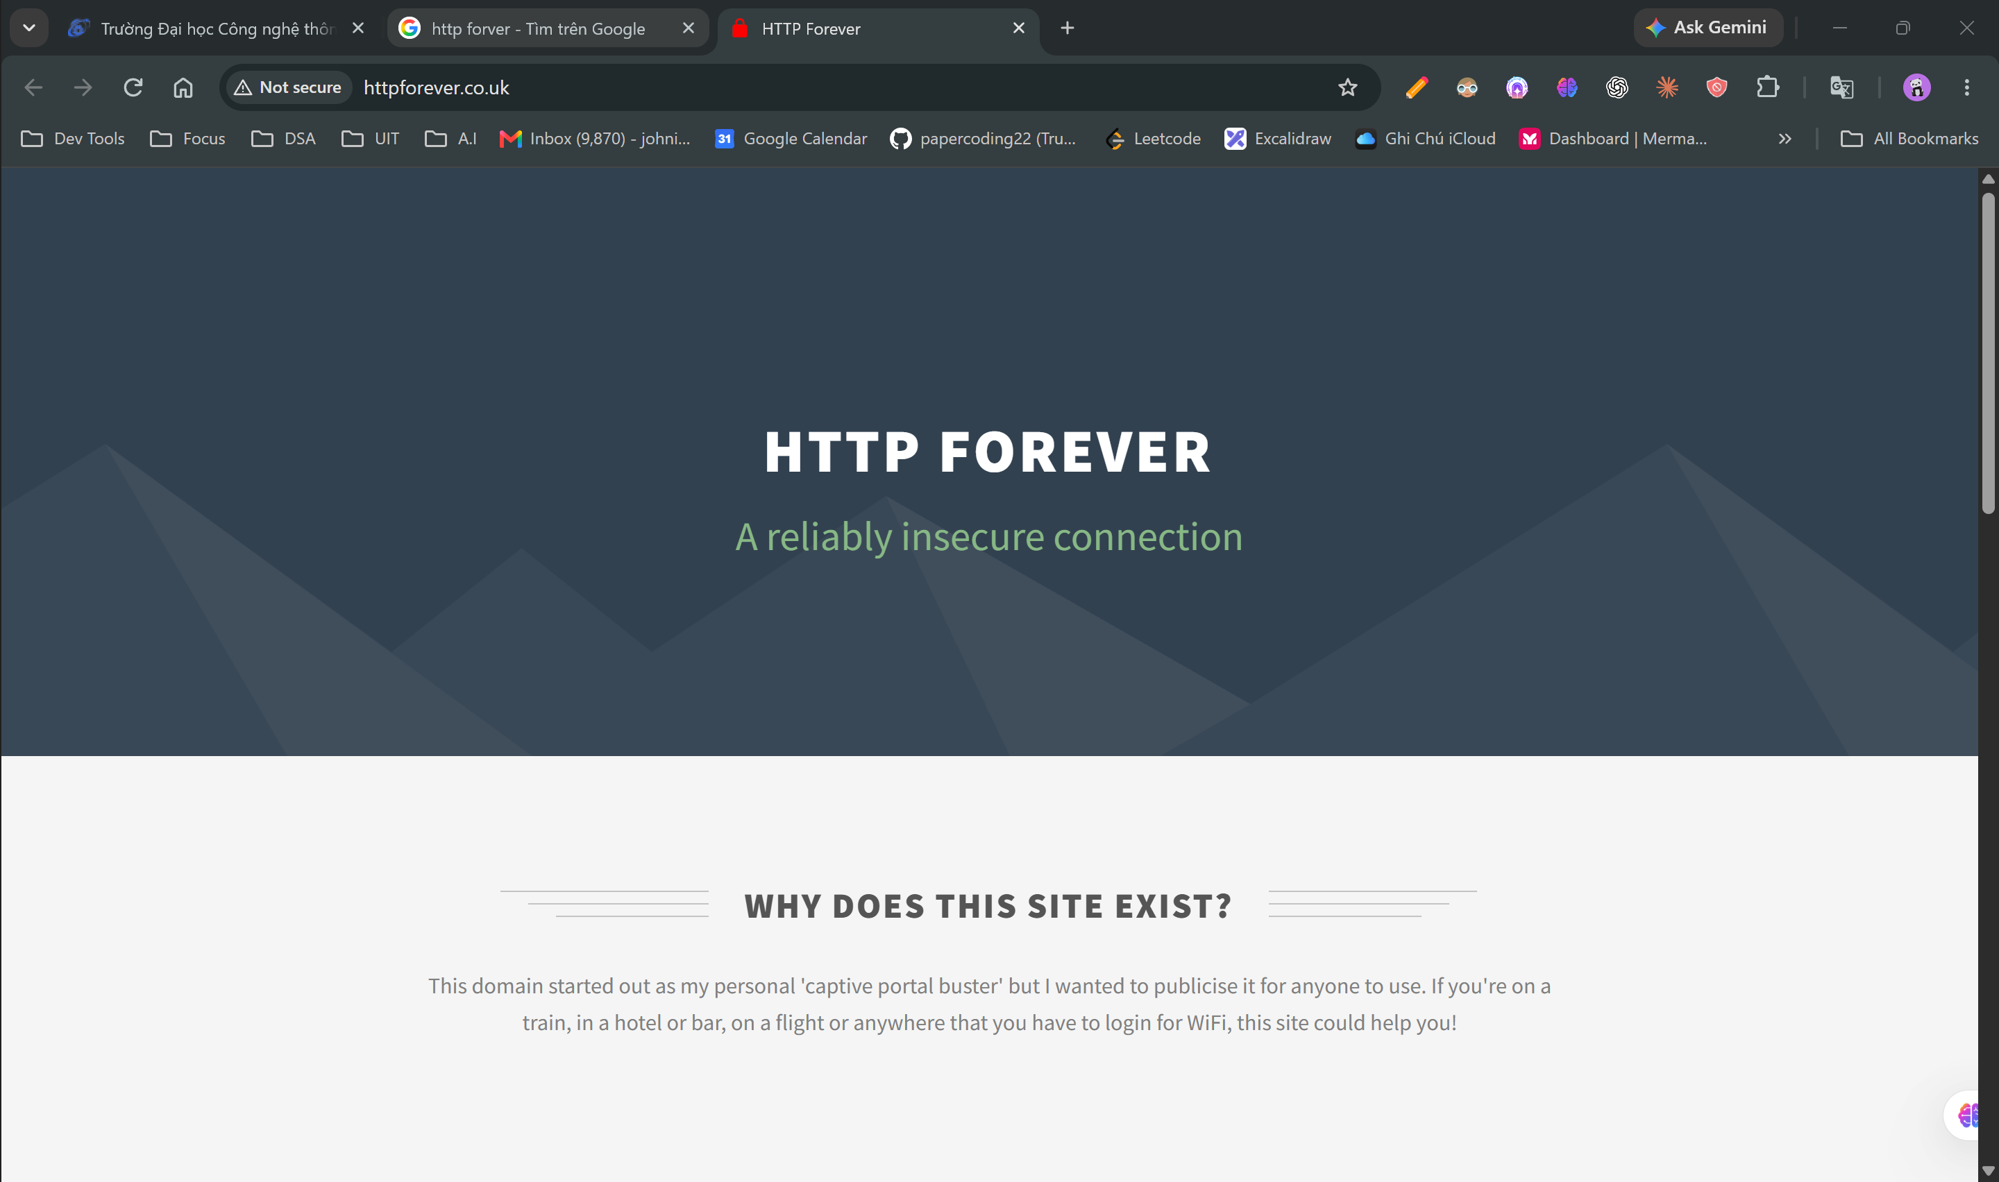
Hình 4. Trang http://httpforever.co.uk — Chrome cảnh báo “Not secure”, không có biểu tượng khoá
Để có một trang HTTP thật sự không tự chuyển hướng sang HTTPS, tôi dùng httpforever.co.uk — một site được lập ra đúng để phục vụ mục đích minh hoạ này (chính trang đó tự mô tả là “a reliably insecure connection”). Chrome hiển thị rõ cảnh báo Not secure kèm biểu tượng tam giác ngay trước tên miền. Cần hiểu chính xác cảnh báo này nói gì: nó không khẳng định trang web có mã độc, mà chỉ khẳng định đường truyền tới trang đó không được mã hoá và danh tính máy chủ không được xác thực.
Bảng 7. Đối chiếu hai kết quả quan sát
Tiêu chí | https://www.uit.edu.vn | http://httpforever.co.uk
Giao thức | HTTPS (HTTP trên TLS) | HTTP thuần
Chỉ dấu trên thanh địa chỉ | Biểu tượng bảo mật, không cảnh báo | Cảnh báo “Not secure”
Dữ liệu trên đường truyền | Được mã hoá | Truyền dạng văn bản thô (plaintext)
Xác thực danh tính máy chủ | Có, qua chứng thư số do CA tin cậy ký | Không có
Chống sửa đổi nội dung | Có, nhờ MAC trong bản ghi TLS | Không — nội dung có thể bị chèn/sửa giữa đường
Kết luận | An toàn để đăng nhập, giao dịch | Không được nhập bất kỳ thông tin nhạy cảm nào

Câu hỏi 3: Điều gì có thể xảy ra nếu đăng nhập tài khoản trên HTTP?
Trên HTTP, toàn bộ nội dung request đi ra khỏi máy dưới dạng văn bản thô — bao gồm cả cặp username/password nằm trong thân của request POST và cookie phiên trong header. Hệ quả không chỉ là “bị người khác đọc trộm”, mà trải ra thành năm nhóm hậu quả khác nhau về bản chất:
- Lộ thông tin đăng nhập do nghe lén thụ động: bất kỳ ai ở cùng phân đoạn mạng — cùng Wi-Fi quán cà phê, cùng mạng ký túc xá — chỉ cần bật card mạng ở chế độ monitor hoặc dùng Wireshark là đọc được nguyên văn mật khẩu. Trên mạng Open thì việc này không cần bất kỳ điều kiện nào; trên mạng WPA2-PSK thì kẻ tấn công chỉ cần cũng biết mật khẩu Wi-Fi (điều luôn đúng ở quán cà phê).
- Chiếm đoạt phiên đăng nhập (session hijacking): kể cả khi mật khẩu không bị lộ, cookie phiên truyền trên HTTP có thể bị đánh cắp và dùng lại. Kẻ tấn công không cần biết mật khẩu vẫn vào được tài khoản, và việc đổi mật khẩu sau đó cũng không nhất thiết chấm dứt phiên của họ.
- Bị tấn công xen giữa (man-in-the-middle) và chèn nội dung: vì HTTP không xác thực danh tính máy chủ, kẻ tấn công có thể đứng giữa bằng ARP spoofing hoặc rogue DHCP để không chỉ đọc mà còn sửa nội dung: chèn mã JavaScript đánh cắp dữ liệu, thay số tài khoản trong hướng dẫn chuyển khoản, hoặc đẩy người dùng sang một trang đăng nhập giả trông y hệt bản thật.
- Không phân biệt được máy chủ thật với máy chủ giả: người dùng không có cách nào biết mình đang nói chuyện với đúng máy chủ hay không. Trên HTTPS, một trang giả mạo sẽ vấp phải lỗi chứng thư; trên HTTP thì không có gì để vấp cả — phishing diễn ra hoàn toàn im lặng.
- Hiệu ứng lan sang các tài khoản khác: do thói quen dùng chung một mật khẩu cho nhiều dịch vụ, một mật khẩu lộ trên trang HTTP không quan trọng có thể bị dùng để đăng nhập vào email hoặc ngân hàng — đây chính là kỹ thuật credential stuffing.
Ngược lại, cũng cần tránh hiểu HTTPS là tấm khiên tuyệt đối. HTTPS bảo vệ nội dung nhưng vẫn để lộ metadata: truy vấn DNS, tên miền trong trường SNI của bản tin ClientHello, địa chỉ IP đích, kích thước và nhịp độ của luồng dữ liệu. Kẻ quan sát trên mạng công cộng vì thế vẫn biết được tôi đang vào ngân hàng nào, dù không đọc được tôi làm gì trong đó. Đây là lý do VPN vẫn có giá trị bổ sung khi dùng Wi-Fi công cộng, dù mọi trang đều đã là HTTPS.

4.2. Bài 7 — Quản lý danh sách Wi-Fi đã lưu trên Windows
Truy cập Settings → Network & internet → Wi-Fi → Manage known networks để xem toàn bộ các mạng mà laptop đã lưu hồ sơ kết nối, sau đó xoá (Forget) một mạng công cộng đã từng dùng.
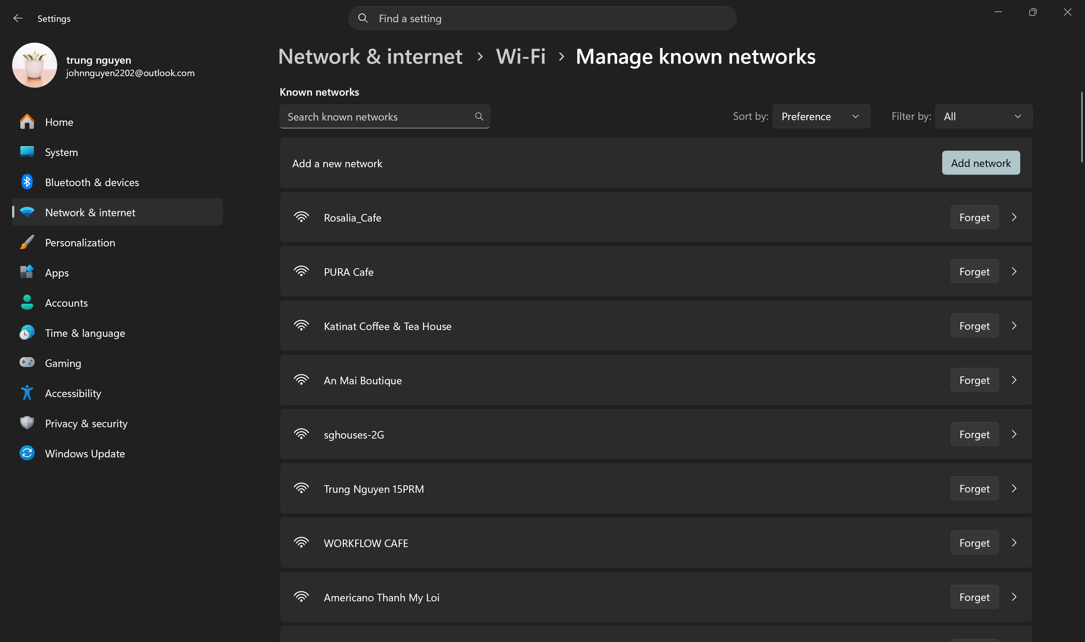
Hình 5. Danh sách Known networks trên Windows 11 và thao tác Forget
Danh sách cho thấy laptop đang lưu hồ sơ của rất nhiều mạng công cộng đã từng kết nối: Rosalia_Cafe, PURA Cafe, Katinat Coffee & Tea House, An Mai Boutique, Trung Nguyen 15PRM, WORKFLOW CAFE, Americano Thanh My Loi… bên cạnh mạng cá nhân sghouses-2G. Mạng được chọn để xoá là WORKFLOW CAFE — một mạng quán cà phê đã lâu không dùng tới nhưng laptop vẫn giữ hồ sơ và vẫn sẵn sàng tự kết nối lại.

Vì sao cần dọn danh sách mạng đã lưu?
Lý do không nằm ở chỗ tiết kiệm bộ nhớ, mà ở cơ chế tự động kết nối lại của Windows — chính là dòng Connection mode : Auto Connect đã thấy ở Hình 2. Khi một mạng đã được lưu hồ sơ, laptop sẽ tự nối lại mỗi lần thấy SSID đó xuất hiện. Điều này mở ra hai rủi ro cụ thể:
- Tấn công Evil Twin / Rogue AP: kẻ tấn công dựng một access point phát ra SSID trùng tên với mạng quán cà phê mà laptop đã lưu. Vì Windows nhận ra SSID quen thuộc, nó tự kết nối mà không hỏi người dùng; từ đó toàn bộ lưu lượng đi qua thiết bị của kẻ tấn công. Với mạng mở (không mật khẩu) thì tấn công này gần như không có rào cản nào.
- Rò rỉ thông tin qua probe request: thiết bị có hồ sơ mạng đã lưu thường xuyên phát các probe request chứa tên các SSID quen thuộc để tìm chúng. Danh sách này vô tình tiết lộ thói quen di chuyển của chủ máy — từng đến quán nào, ở khu vực nào — và cũng là nguyên liệu để kẻ tấn công biết nên giả mạo SSID nào cho hiệu quả.
Thực hành tốt là chỉ giữ lại hồ sơ của các mạng thực sự tin cậy (nhà, công ty, trường), tắt tuỳ chọn Connect automatically với mạng công cộng, và Forget ngay sau khi dùng xong.

5. TIẾT 4 — BẢO MẬT THIẾT BỊ DI ĐỘNG
Ba bài của tiết này được thực hiện trên điện thoại cá nhân. Phần dưới mô tả bằng lời thao tác đã làm, đường dẫn cấu hình và giá trị đã đặt; các giá trị cụ thể được đánh dấu là giá trị mẫu cần đối chiếu lại với thiết bị thật (xem Mục 8).

5.1. Bài 8 — Thiết lập khoá màn hình an toàn
Khoá màn hình là lớp phòng thủ đầu tiên và cũng là lớp quyết định, vì trên cả Android lẫn iOS nó không chỉ chặn truy cập giao diện: mã PIN/mật khẩu còn tham gia vào việc dẫn xuất khoá mã hoá bộ nhớ thiết bị. Máy không đặt khoá màn hình đồng nghĩa với dữ liệu gần như không được bảo vệ khi thiết bị rơi vào tay người khác.
Đường dẫn cấu hình: Android — Settings → Security & privacy → Device unlock → Screen lock; iPhone — Settings → Face ID & Passcode (hoặc Touch ID & Passcode).
Không có ảnh chụp minh chứng cho bước này. Phần này được mô tả bằng lời thay cho ảnh chụp mục Screen lock / Face ID & Passcode. Ảnh cần chụp là màn hình chọn kiểu khoá hoặc màn hình xác nhận đã bật, không chụp lúc đang nhập mã thật.
Bảng 8. Cấu hình khoá màn hình đã thiết lập
Hạng mục | Giá trị (mẫu) | Ghi chú kỹ thuật
Kiểu khoá | PIN 6 số | PIN 4 số chỉ có 10.000 tổ hợp; PIN 6 số nâng lên 1.000.000 tổ hợp. Hình vẽ (pattern) là yếu nhất vì dễ bị đọc trộm và để lại vệt tay trên màn hình.
Sinh trắc học | Có bật vân tay | Sinh trắc học chỉ là phương thức mở nhanh; PIN/mật khẩu vẫn là gốc bảo mật và vẫn được yêu cầu sau khi khởi động lại máy.
Tự khoá sau khi tắt màn hình | 5 giây | Nên đặt ngắn và bật tuỳ chọn khoá ngay khi bấm nút nguồn, để máy không còn ở trạng thái mở khoá khi vừa rời khỏi tay.

5.2. Bài 9 — Kiểm tra cập nhật hệ điều hành
Đường dẫn: Android — Settings → Software update (hoặc System → System update); iOS — Settings → General → Software Update. Thao tác gồm hai bước: bấm kiểm tra cập nhật và đọc phiên bản hệ điều hành cùng mức bản vá bảo mật hiện tại.
Không có ảnh chụp minh chứng cho bước này. Phần này được mô tả bằng lời thay cho ảnh chụp màn hình Software update. Ảnh cần chụp là màn hình thấy rõ phiên bản hệ điều hành hiện tại và trạng thái cập nhật (đã là bản mới nhất hoặc đang có bản chờ cài).
Bảng 9. Kết quả kiểm tra cập nhật
Hạng mục | Kết quả (mẫu)
Phiên bản hệ điều hành hiện tại | Android 14 (One UI 6.1)
Bản vá bảo mật (Security patch level) | 01/08/2026
Đã cập nhật mới nhất chưa? | Có — hệ thống báo “Your software is up to date”
Bật tự động tải bản cập nhật qua Wi-Fi | Có

Ý nghĩa của bài này nằm ở chỗ: phần lớn mã độc di động không khai thác lỗ hổng mới mà khai thác lỗ hổng đã có bản vá nhưng người dùng chưa cài. Khi một bản vá được phát hành, nội dung lỗ hổng cũng được công bố kèm theo — nên khoảng thời gian từ lúc bản vá ra mắt đến lúc người dùng cài đặt chính là cửa sổ nguy hiểm nhất. Riêng với Android, cần phân biệt phiên bản hệ điều hành (Android 14, 15…) với mức bản vá bảo mật hằng tháng: máy có thể vẫn ở Android 14 nhưng nhận bản vá mới, và chính mức bản vá mới là con số phản ánh đúng tình trạng an toàn.

5.3. Bài 10 — Kiểm soát quyền ứng dụng
Đường dẫn: Android — Settings → Security & privacy → Privacy → Permission manager → chọn quyền (Location / Camera / Microphone) → chọn ứng dụng; iOS — Settings → Privacy & Security → Location Services → chọn ứng dụng. Thao tác là hạ mức quyền của một ứng dụng từ “luôn cho phép” xuống mức chặt hơn.
Không có ảnh chụp minh chứng cho bước này. Phần này được mô tả bằng lời thay cho ảnh chụp màn hình quyền ứng dụng. Ảnh cần chụp là màn hình quyền của đúng một ứng dụng, thấy rõ trạng thái trước và sau khi đổi.
Bảng 10. Thay đổi quyền ứng dụng đã thực hiện
Ứng dụng (mẫu) | Quyền | Trước | Sau
Grab | Location (Vị trí) | Allow all the time | While using the app

Nguyên tắc đứng sau thao tác này là đặc quyền tối thiểu: ứng dụng chỉ nên có đúng quyền cần cho chức năng mà nó đang thực hiện, và chỉ trong khoảng thời gian nó đang được dùng. Chênh lệch giữa “Allow all the time” và “While using the app” với quyền vị trí là rất lớn — mức thứ nhất cho phép ứng dụng dựng lại toàn bộ lịch trình di chuyển của người dùng kể cả khi chạy nền, còn mức thứ hai giới hạn dữ liệu thu được trong đúng phiên sử dụng. Với một ứng dụng gọi xe, quyền vị trí chỉ thực sự cần trong lúc đặt chuyến và theo dõi tài xế, nên hạ xuống mức “While using the app” không làm mất chức năng nào đáng kể. Ngoài ra nên định kỳ rà lại Permission manager để thu hồi quyền của các ứng dụng đã lâu không dùng, vì quyền một khi đã cấp sẽ tồn tại vô thời hạn cho tới khi bị thu hồi thủ công.

6. TIẾT 5 — PHÂN TÍCH TÌNH HUỐNG THỰC TẾ (BÀI 11)
Tình huống: một sinh viên dùng Wi-Fi của quán cà phê để (1) đăng nhập email và (2) thanh toán online.

6.1. Các rủi ro có thể xảy ra
Bảng 11. Sáu rủi ro chính trong tình huống
STT | Rủi ro | Cơ chế xảy ra và hậu quả
1 | Nghe lén dữ liệu (sniffing) | Trên Wi-Fi quán, mọi khách đều biết mật khẩu Wi-Fi (hoặc mạng để mở), nên kẻ tấn công cùng mạng có thể bắt và giải mã lưu lượng của người khác. Nếu trang đăng nhập không dùng HTTPS, mật khẩu email hiện ra nguyên văn.
2 | Tấn công xen giữa (man-in-the-middle) | Bằng ARP spoofing hoặc rogue DHCP, kẻ tấn công tự đặt mình vào giữa laptop và router, đọc và sửa được dữ liệu hai chiều: chèn mã độc vào trang web, đổi số tài khoản nhận tiền, hạ cấp kết nối từ HTTPS xuống HTTP.
3 | Wi-Fi giả mạo (Evil Twin / Rogue AP) | Kẻ tấn công phát một SSID trùng tên với Wi-Fi thật của quán. Laptop đã từng lưu SSID đó sẽ tự động kết nối, toàn bộ lưu lượng đi qua thiết bị của kẻ tấn công mà người dùng không hề nhận ra vì vẫn vào mạng được bình thường.
4 | Chiếm đoạt phiên đăng nhập (session hijacking) | Cookie phiên bị đánh cắp cho phép kẻ tấn công vào thẳng hộp thư mà không cần mật khẩu, và có thể tiếp tục duy trì quyền truy cập ngay cả sau khi nạn nhân đổi mật khẩu.
5 | Lộ thông tin thanh toán và bị dẫn tới trang giả | Trang thanh toán bị thay bằng trang phishing giống hệt, hoặc kẻ tấn công chèn form giả để thu số thẻ, CVV và mã OTP. Hậu quả là mất tiền trực tiếp, thường xảy ra trong vài phút và rất khó thu hồi.
6 | Lây nhiễm mã độc và bị dò quét trong mạng LAN dùng chung | Laptop nằm cùng phân đoạn mạng với máy của người lạ nên có thể bị quét cổng, dò lỗ hổng dịch vụ đang mở (chia sẻ file, remote desktop), hoặc bị lây mã độc nếu tường lửa bị tắt và hệ điều hành chưa vá lỗ hổng.

6.2. Các biện pháp an toàn cần áp dụng
Bảng 12. Tám biện pháp an toàn, sắp theo thứ tự ưu tiên
STT | Biện pháp | Vì sao hiệu quả
1 | Không thực hiện giao dịch tài chính trên Wi-Fi công cộng; dùng 4G/5G của chính mình | Đây là biện pháp hiệu quả nhất vì nó loại bỏ hoàn toàn nguy cơ thay vì chỉ giảm nhẹ. Mạng di động có mã hoá riêng giữa máy và trạm phát, và người lạ không nằm cùng phân đoạn mạng với mình.
2 | Chỉ truy cập các trang có HTTPS; bật chế độ Always Use Secure Connections của trình duyệt | TLS mã hoá nội dung và xác thực danh tính máy chủ, vô hiệu hoá phần lớn tấn công nghe lén và hạ cấp giao thức. Bật HTTPS-Only giúp trình duyệt chặn trước khi dữ liệu kịp rời máy.
3 | Dùng VPN tin cậy khi buộc phải dùng Wi-Fi công cộng | VPN bọc toàn bộ lưu lượng (kể cả DNS và metadata mà HTTPS vẫn để lộ) trong một đường hầm mã hoá tới máy chủ VPN, khiến kẻ tấn công cùng mạng chỉ thấy một luồng dữ liệu vô nghĩa.
4 | Bật xác thực hai lớp (2FA/MFA) cho email và ví/ngân hàng | Ngay cả khi mật khẩu bị lộ, kẻ tấn công vẫn thiếu yếu tố thứ hai. Nên ưu tiên ứng dụng sinh mã (TOTP) hoặc khoá bảo mật phần cứng thay vì OTP qua SMS.
5 | Hỏi nhân viên tên Wi-Fi chính chủ trước khi kết nối | Đây là cách rẻ nhất để phát hiện Evil Twin: nếu thấy hai SSID gần giống nhau, hoặc tên quán nhưng không có mật khẩu trong khi quán nói là có, thì gần như chắc chắn có mạng giả.
6 | Tắt tự động kết nối Wi-Fi và Forget mạng công cộng sau khi dùng xong | Cắt đứt cơ chế mà tấn công Evil Twin dựa vào, đồng thời giảm rò rỉ thông tin qua các probe request. Thao tác này đã được thực hiện ở Bài 7.
7 | Luôn cập nhật hệ điều hành, trình duyệt và ứng dụng | Đóng các lỗ hổng đã công bố mà mã độc thường nhắm vào. Đã thực hiện kiểm tra ở Bài 9 cho thiết bị di động; laptop cũng cần bật Windows Update tự động.
8 | Bật tường lửa, đặt hồ sơ mạng là Public và tắt chia sẻ file | Hồ sơ Public trên Windows tự động chặn khám phá mạng và chia sẻ file, ngăn máy của người lạ cùng quán quét thấy và kết nối tới các dịch vụ đang mở trên laptop.

6.3. Ba việc tuyệt đối không làm
Bảng 13. Ba điều cấm kỵ khi dùng Wi-Fi công cộng
STT | Việc không được làm | Lý do
1 | Không nhập mật khẩu, số thẻ hay mã OTP trên trang HTTP (không có biểu tượng bảo mật) | Dữ liệu đi ra dạng văn bản thô, bất kỳ ai cùng mạng cũng đọc được. Đây là rủi ro chắc chắn xảy ra chứ không phải rủi ro xác suất.
2 | Không bỏ qua cảnh báo chứng thư số của trình duyệt để đi tiếp | Cảnh báo “Your connection is not private” trên Wi-Fi công cộng thường là dấu hiệu trực tiếp của một tấn công xen giữa đang diễn ra. Bấm “Proceed anyway” chính là tự tay trao dữ liệu cho kẻ tấn công.
3 | Không dùng chung một mật khẩu cho nhiều tài khoản quan trọng và không lưu mật khẩu trên máy dùng chung | Một mật khẩu lộ sẽ kéo theo toàn bộ các tài khoản khác qua tấn công credential stuffing. Nên dùng trình quản lý mật khẩu để mỗi dịch vụ có một mật khẩu riêng.

7. NHẬN XÉT VÀ KẾT LUẬN

7.1. Nhận xét chung
Điểm rút ra rõ nhất sau bài thực hành là mỗi lớp bảo mật chỉ giải quyết đúng phần việc của nó, và các lớp không thay thế được cho nhau. Mã hoá WPA2/CCMP ở Bài 5 bảo vệ dữ liệu trên đoạn đường từ laptop tới access point, nhưng hết trách nhiệm ngay khi gói tin đi qua router; HTTPS ở Bài 6 bảo vệ dữ liệu suốt chặng từ trình duyệt tới máy chủ, nhưng không che được việc tôi đang truy cập tên miền nào; còn khoá màn hình và quyền ứng dụng ở Tiết 4 bảo vệ dữ liệu khi nó đã nằm yên trên thiết bị. Một mạng Wi-Fi mã hoá mạnh không cứu được người dùng đăng nhập trên trang HTTP, và một trang HTTPS hoàn hảo cũng vô nghĩa nếu điện thoại bị mở khoá bởi người khác.
Điểm thứ hai là phần lớn rủi ro trong bài không đến từ lỗ hổng kỹ thuật mà từ cấu hình mặc định và thói quen sử dụng. Danh sách mạng đã lưu trên laptop (Hình 5) chứa gần chục SSID quán cà phê tích tụ qua thời gian mà tôi chưa từng dọn, trong khi dòng Connection mode : Auto Connect ở Hình 2 cho thấy Windows sẽ tự nối lại bất kỳ mạng nào trong danh sách đó — mỗi SSID vì thế là một cơ hội cho tấn công Evil Twin. Tương tự, quyền vị trí được cấp ở mức “luôn cho phép” từ lần cài ứng dụng đầu tiên sẽ tồn tại vô thời hạn nếu không ai chủ động thu hồi. Những thứ này không cần kiến thức chuyên sâu để khắc phục — chỉ cần biết rằng chúng tồn tại và rà soát định kỳ.
Điểm thứ ba mang tính phương pháp: các lệnh netsh cho thấy có thể kiểm chứng trạng thái bảo mật bằng dữ liệu cụ thể thay vì tin vào giao diện. Dòng Connected Akm-cipher với cặp suite selector 00-0f-ac:02 và 00-0f-ac:04 là bằng chứng ở mức giao thức rằng phiên kết nối thực sự dùng PSK và CCMP — chi tiết hơn nhiều so với biểu tượng ổ khoá trên thanh trạng thái Wi-Fi. Thói quen kiểm chứng bằng dữ liệu như vậy là thứ cần mang theo sang các bài thực hành sau.
Về hạn chế của bài làm, có hai điểm cần nêu thẳng. Thứ nhất, khảo sát Wi-Fi chỉ bắt được một mạng nên phần phân loại nhóm A/B/C và bảng so sánh bốn chuẩn thiếu dữ liệu đối chứng cho các nhóm B và C — muốn đầy đủ thì phải khảo sát lại ở khu vực đông dân cư. Thứ hai, phần cấu hình hotspot và ba bài của Tiết 4 được trình bày bằng lời mà không có ảnh chụp màn hình kèm theo, nên chưa đáp ứng đủ yêu cầu về minh chứng của đề bài.

7.2. Kết luận
Bài thực hành đã đi qua đủ sáu mục tiêu đặt ra: khảo sát và phân loại mạng Wi-Fi bằng lệnh netsh, đối chiếu bốn chuẩn WEP/WPA/WPA2/WPA3 với dữ liệu thực tế quan sát được, kiểm chứng một kết nối Wi-Fi mã hoá WPA2-CCMP tới tận mức suite selector của giao thức, phân biệt HTTPS với HTTP trên hai trang cụ thể, dọn danh sách mạng đã lưu trên Windows, rà ba lớp bảo vệ trên thiết bị di động và phân tích một tình huống thực tế thành sáu rủi ro, tám biện pháp và ba điều cấm kỵ. Kết quả cho thấy với người dùng cuối, việc giữ an toàn khi dùng Wi-Fi không đòi hỏi công cụ đắt tiền mà đòi hỏi một vài thói quen ổn định: kiểm tra chuẩn mã hoá trước khi kết nối, kiểm tra HTTPS trước khi nhập dữ liệu, không giao dịch tài chính trên mạng công cộng, dọn hồ sơ mạng đã lưu, và giữ thiết bị luôn được cập nhật.

8. GHI CHÚ VỀ DỮ LIỆU MẪU TRONG BÁO CÁO
Mục này liệt kê những giá trị trong báo cáo hiện đang là dữ liệu mẫu mang tính tham khảo, chưa phải số liệu đo được từ thiết bị thật. Cần đối chiếu và thay bằng giá trị thực tế trước khi nộp; sau khi thay xong có thể xoá toàn bộ Mục 8 này.
Bảng 14. Danh sách giá trị mẫu cần đối chiếu lại
Vị trí | Giá trị đang ghi (mẫu) | Cần thay bằng
Bảng 1 — Thiết bị di động | Samsung Galaxy S23, Android 14 (One UI 6.1) | Hãng máy và phiên bản OS thật của điện thoại đã dùng
Mục 3.2 — Security hotspot | WPA2 hoặc WPA3 (chưa chốt giá trị) | Chuẩn thực sự chọn được trên máy; iPhone luôn là WPA2
Mục 3.2 — Độ dài mật khẩu hotspot | ≥ 12 ký tự (chưa ghi số cụ thể) | Số ký tự thật của mật khẩu đã đặt
Bảng 8 — Kiểu khoá màn hình | PIN 6 số, có bật vân tay, tự khoá sau 5 giây | Kiểu khoá, loại sinh trắc học và thời gian tự khoá thật
Bảng 9 — Phiên bản OS | Android 14 (One UI 6.1), patch 01/08/2026 | Phiên bản OS và Security patch level đọc trên máy
Bảng 10 — Ứng dụng đã chỉnh quyền | Grab — Location: Allow all the time → While using the app | Tên ứng dụng thật và hai giá trị quyền trước/sau
Mục 4.2 — Mạng đã Forget | WORKFLOW CAFE | Tên mạng công cộng thật sự đã bấm Forget

Ngoài ra, bốn bước sau hiện chưa có ảnh chụp minh chứng và đang được trình bày bằng lời: cấu hình hotspot (Bài 4), khoá màn hình (Bài 8), cập nhật hệ điều hành (Bài 9) và quyền ứng dụng (Bài 10). Đề bài quy định mọi thao tác đều phải có ảnh chụp minh chứng, nên nếu bổ sung được bốn ảnh này thì báo cáo mới đáp ứng đủ yêu cầu chấm điểm.

